Ministerul Educației și Cercetării al Republicii Moldova
Universitatea Tehnică a Moldovei
Facultatea Calculatoare, Informatică și Microelectronică

Raport
la
Lucrarea de laborator Nr. 2

Disciplina: Tehnici de programare

Tema: ” pwn.college”

A efectuat : st. gr.SI – 264 Șoimaru Gabriel

A verificat : asistent universitar Reițman Patricia

Chișinău – 2026
SARCINA LUCRĂRII
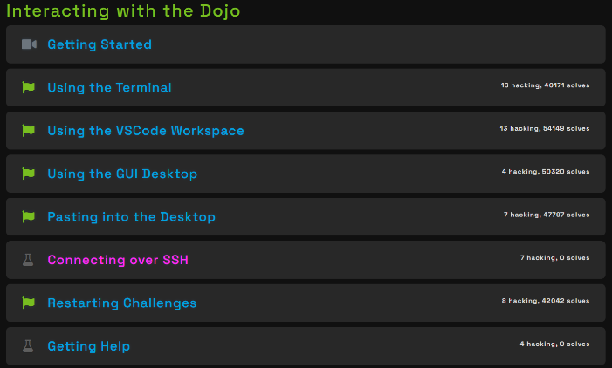
Completarea challenge-urilor de pe pagina „Welcome” a site-ului pwn.college
(12 challenge-uri) (https://pwn.college/welcome/welcome/).
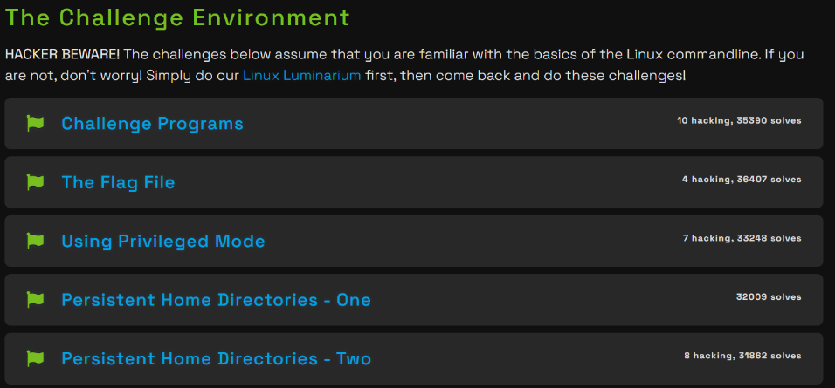

ÎNDEPLINIREA SARCINII
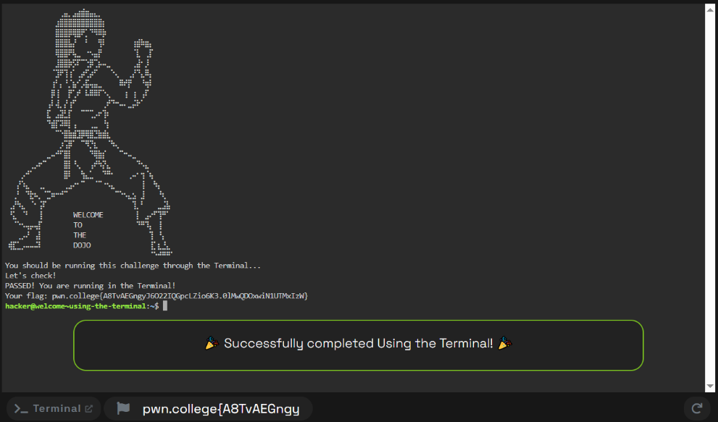
1.

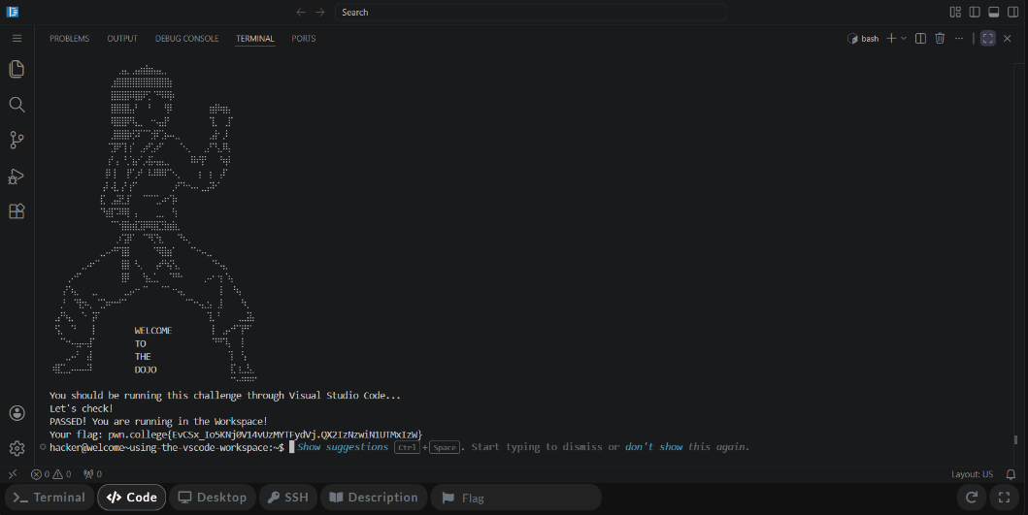
2.

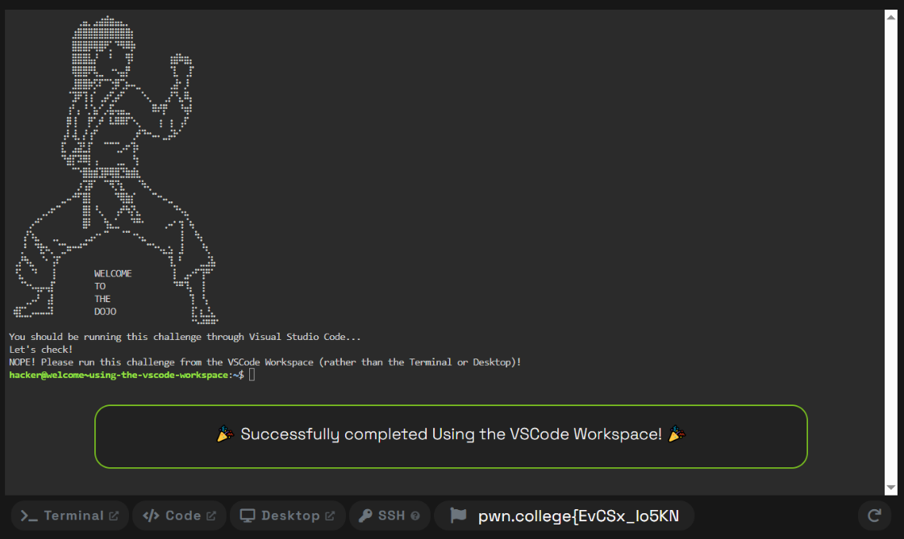

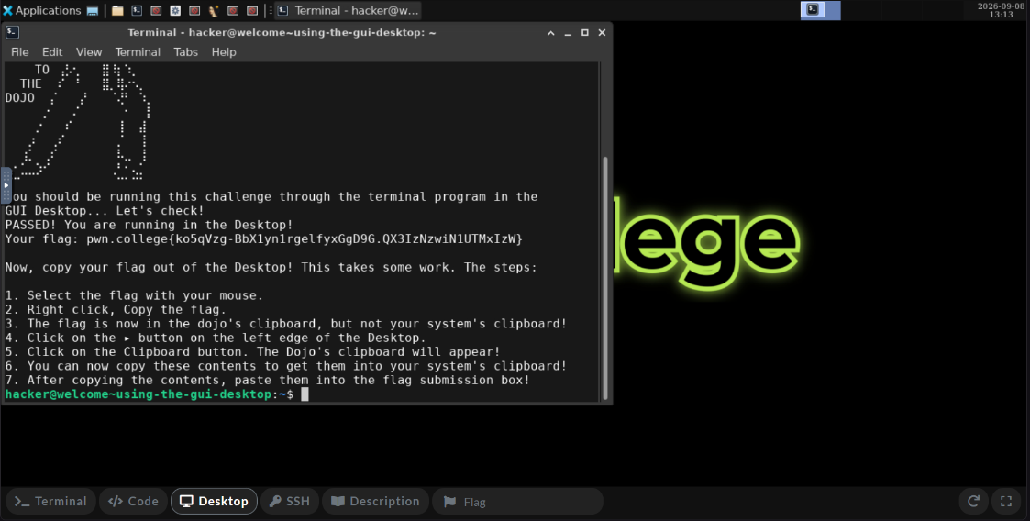
3.

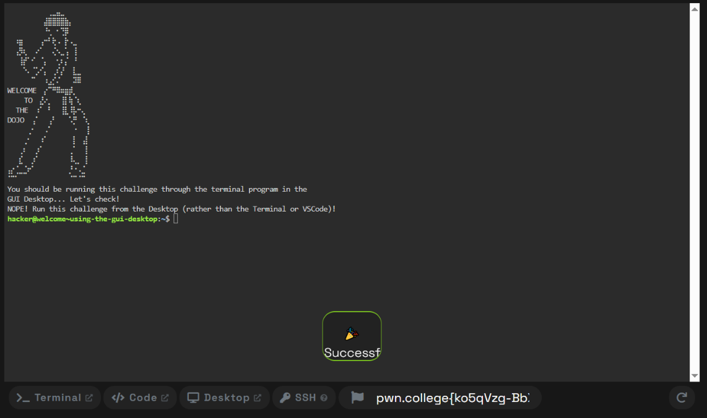

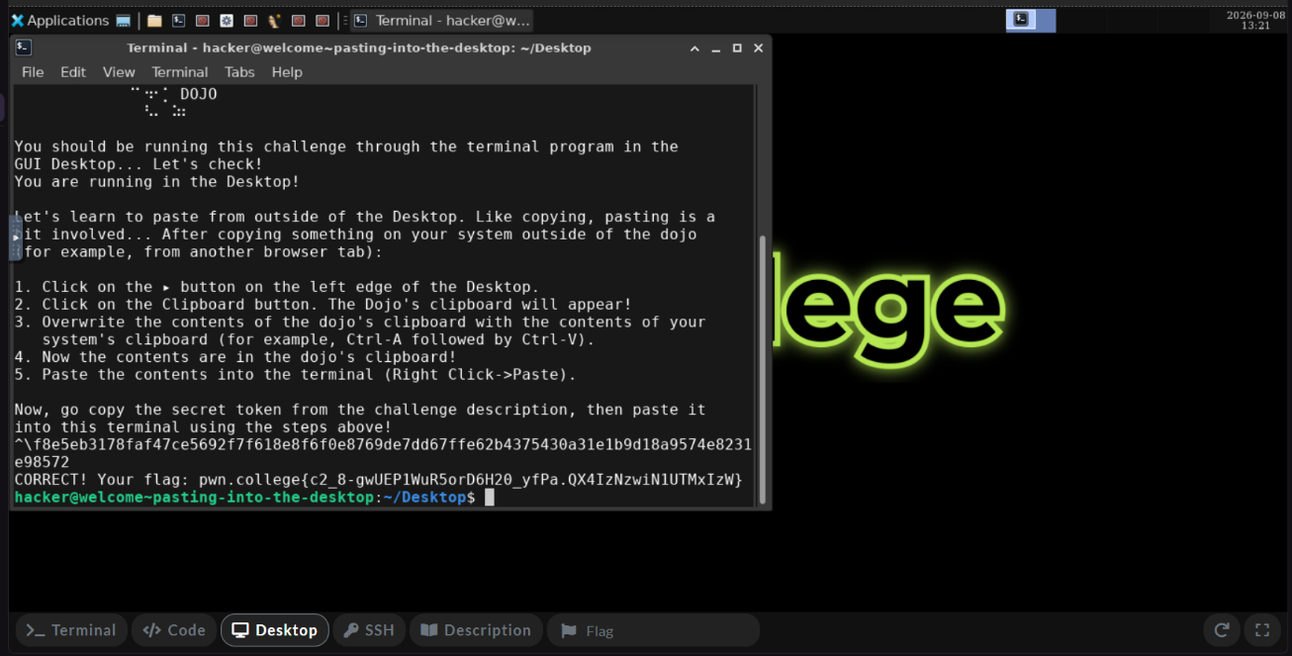
4.

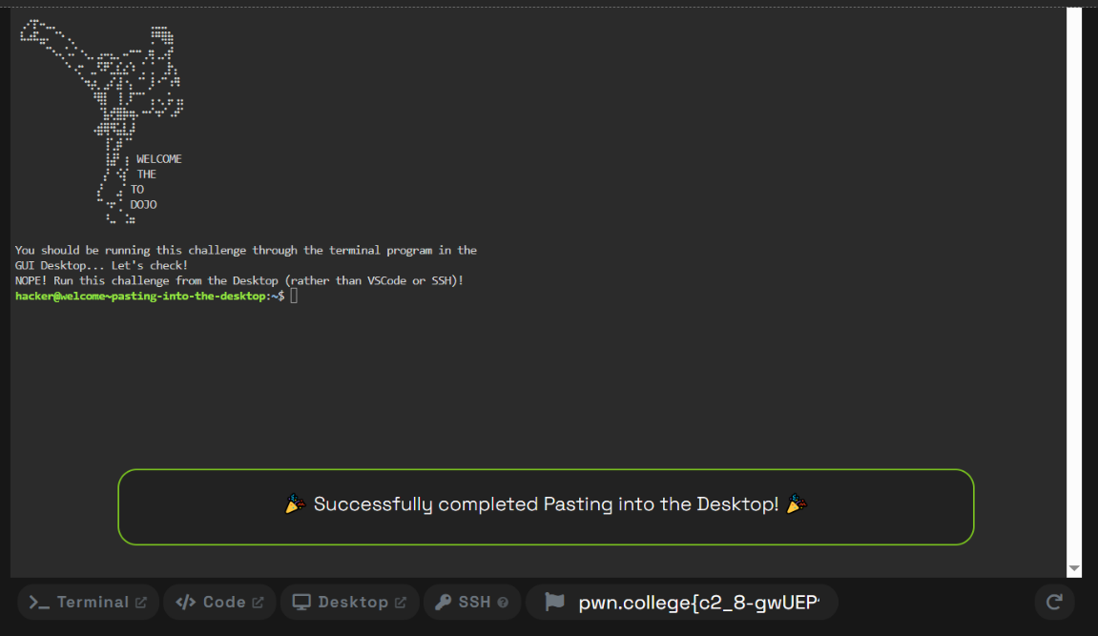

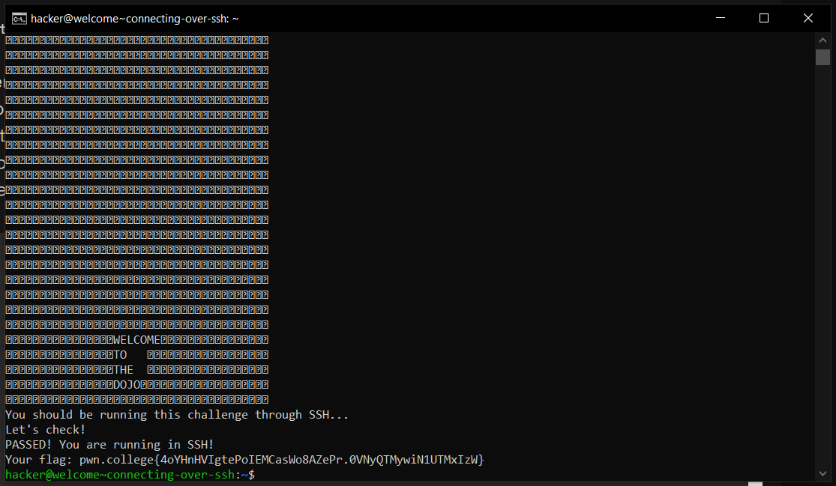
5.

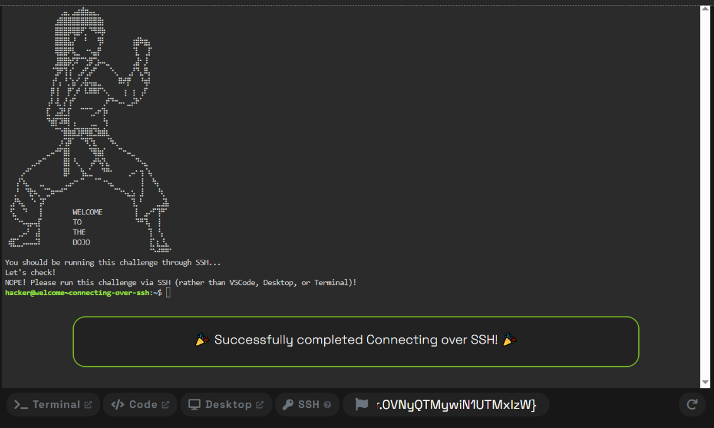

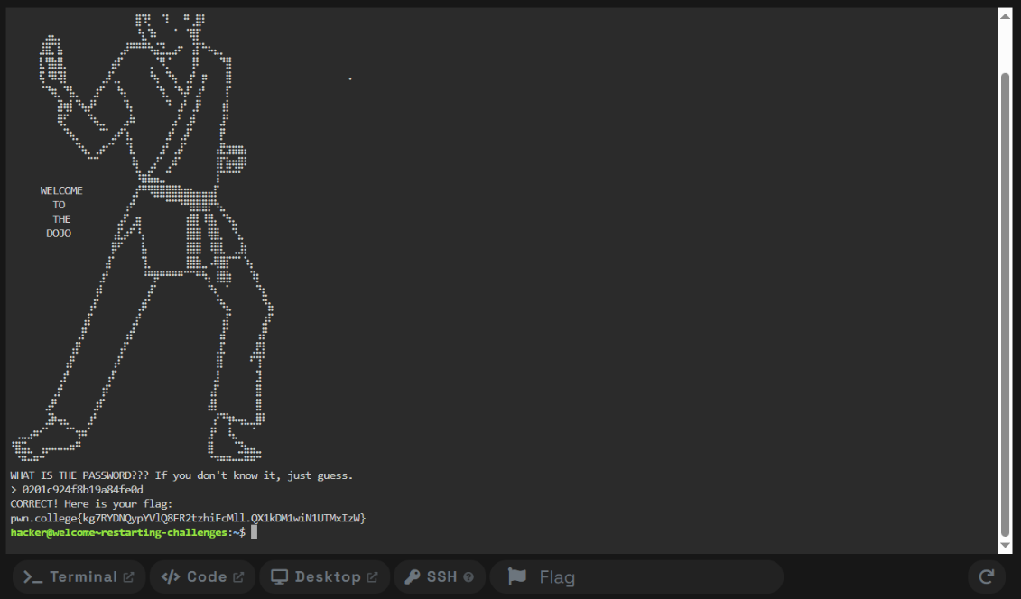
6.

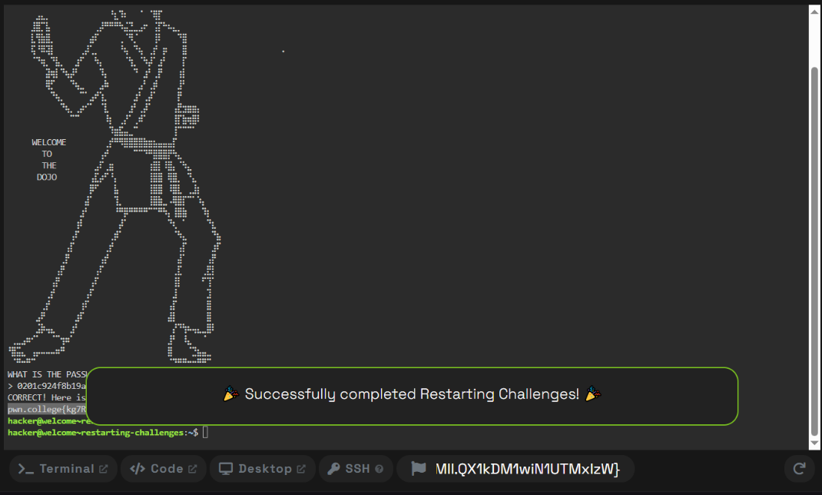

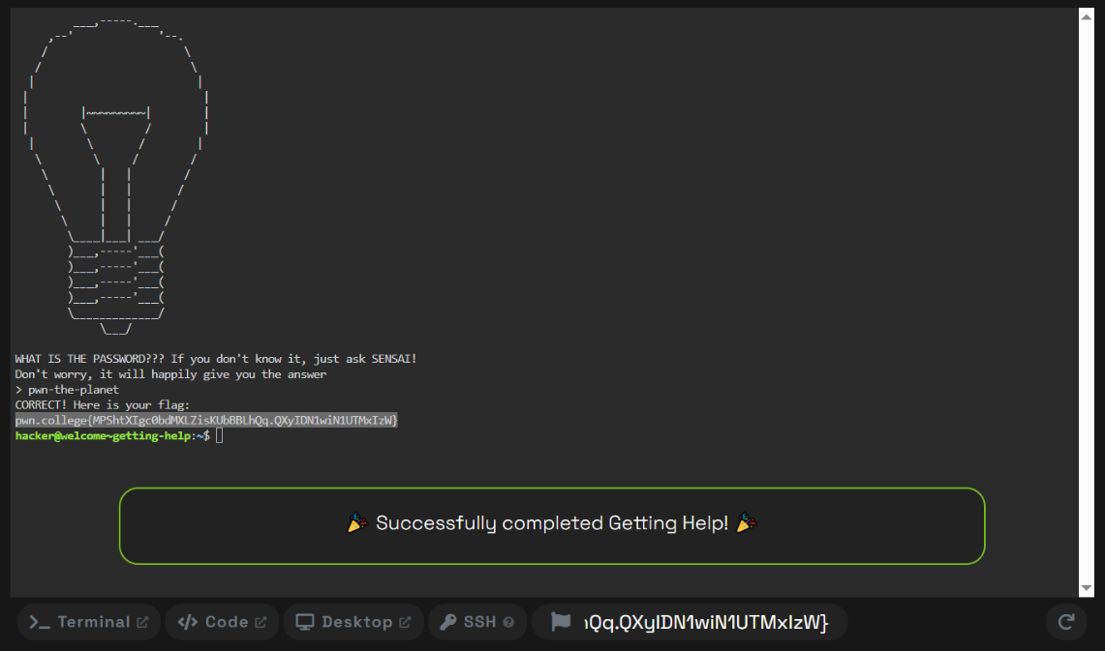
7.

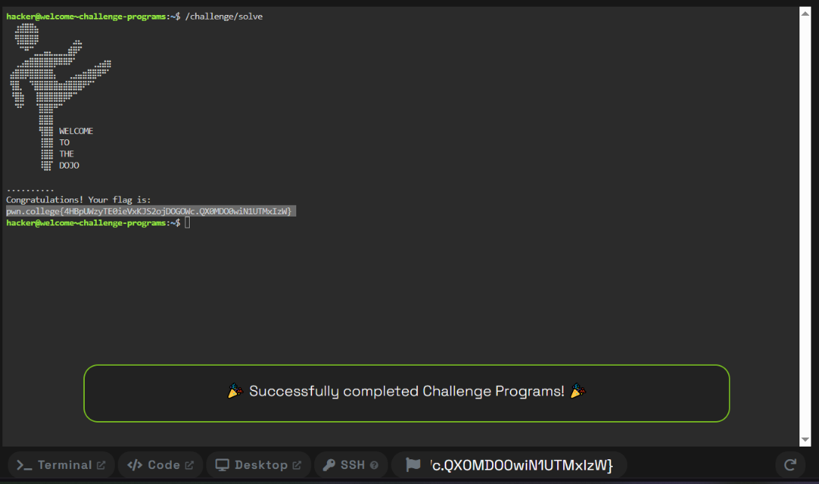
8.

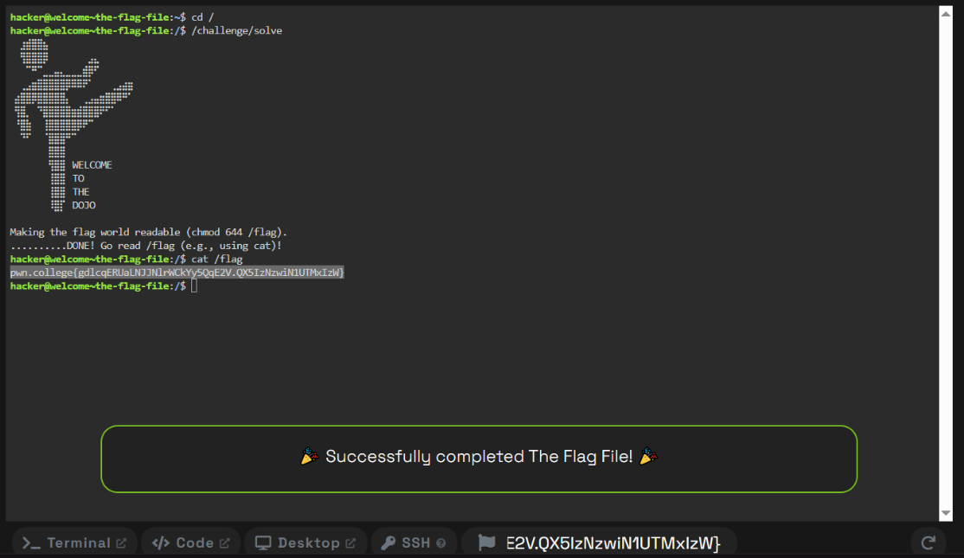
9.

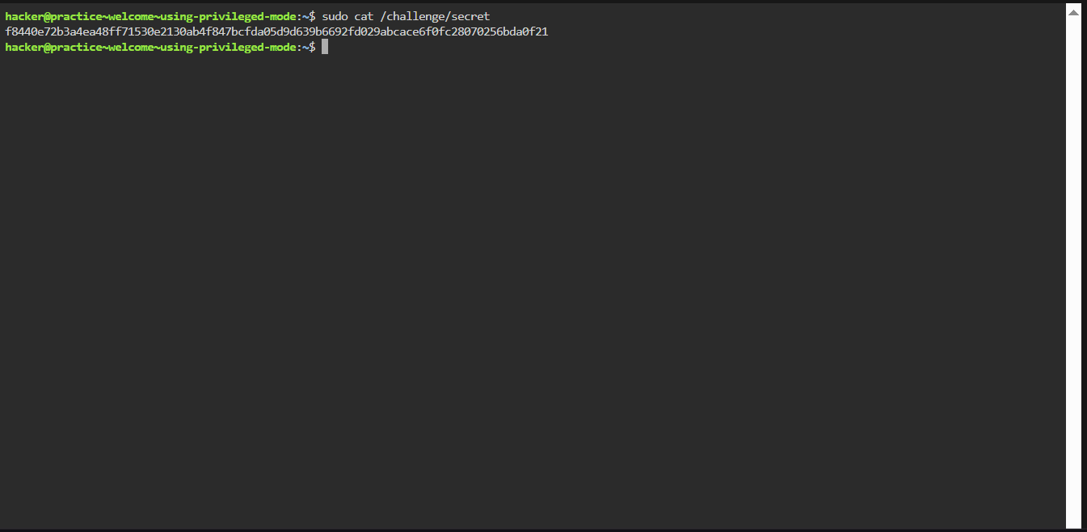
10.

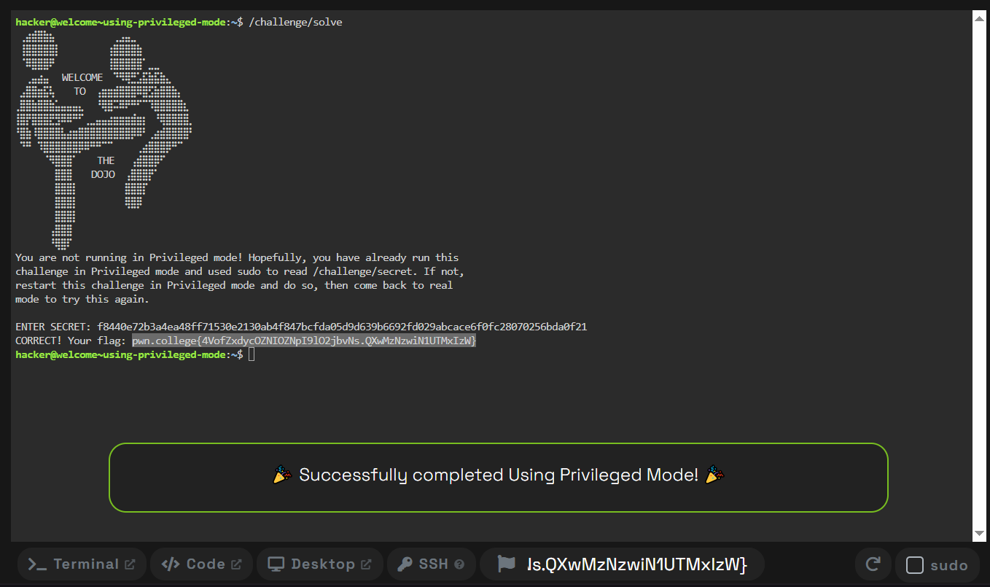

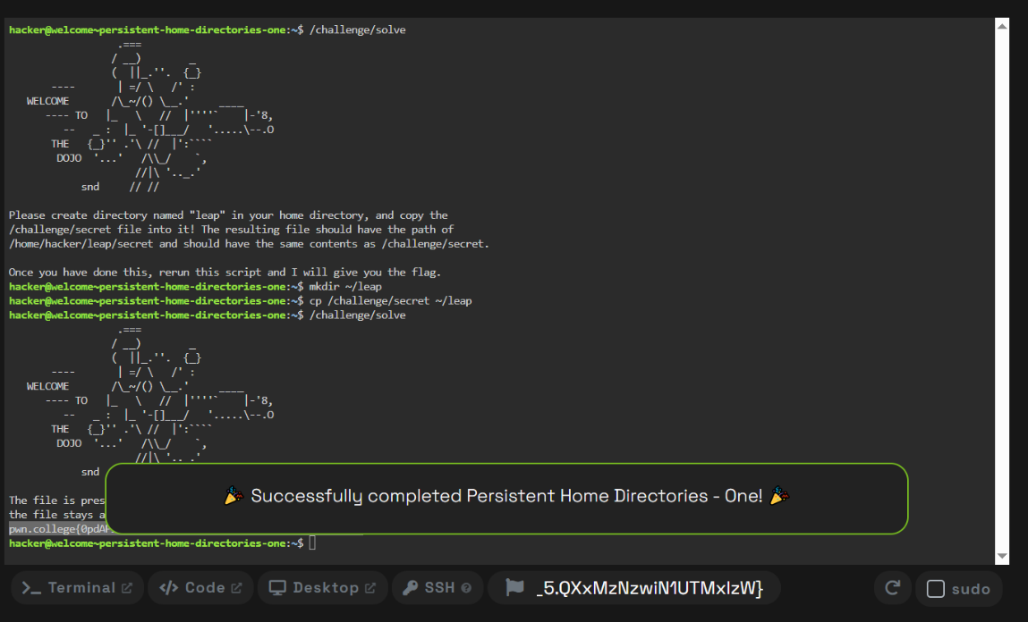
11.

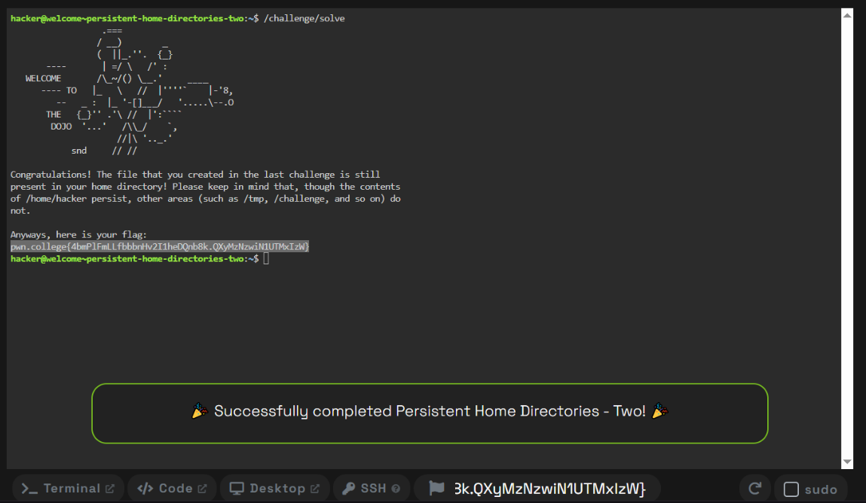
12.

CONCLUZII
Pe parcursul acestei lucrări de laborator am învățat să folosim platforma pwn.college, cum să folosim un terminal și puțin despre structura fișierelor din Linux și comenzile sale.

BIBLIOGRAFIE

- Slide-urile informative de pe pagina welcome pe pwn.college. (https://pwn.college/welcome/welcome/)

